Lección 22: Restémosle a números del 11 al 19
- Restémosle a un número del 11 al 19.

Calentamiento: Conversación numérica: Restémosle a un número del 11 al 19
Encuentra mentalmente el valor de cada expresión.
- $14−4$
- $14−5$
- $17−7$
- $17−9$

22.1: Métodos para restar
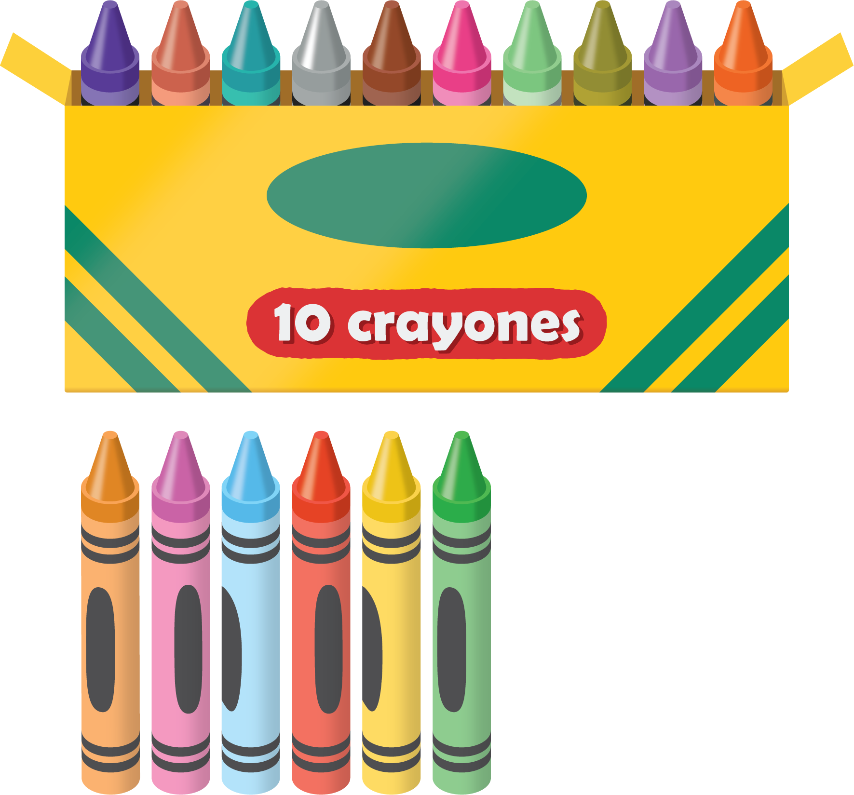
Elena tiene 16 crayones.
Le da 7 crayones a Diego.
¿Cuántos crayones le quedan a Elena?
Muestra cómo pensaste. Usa dibujos, números o palabras.

22.2: Resta con tarjetas de números
- Escoge una tarjeta de números del 11 al 19.
- Escoge una tarjeta de números para restar.
- Encuentra la diferencia.
- Escribe una ecuación.
Mis ecuaciones:
Escoge tu ecuación favorita.
Muestra cómo encontraste el valor de la diferencia. Usa dibujos, números o palabras.
© CC BY 2021 Illustrative Mathematics®

